Tisková zpráva

Folklorní sdružení České republiky |  | Ke zveřejnění: ZAŘADIT AKTUÁLNĚ!
Senovážné nám. 24, 116 47 Praha 1 |  | Kontakt: Jindřich Rychtera
Zdeněk Pšenica,předseda, | tel.: 234621218 | ředitel festivalu
 | fax: 224214647 | tel.: 607 665 153, 493 792 337
E-mail: foscr@adam.cz, psenica@adam.cz |  | E-mail: zdemi.rychtera@mybox.cz

V Lázních Bělohrad se bude slavit dvojí jubileum
Pozvánka na 35. ročník SLAVNOSTÍ POD ZVIČINOU

18. – 21. června 2009, Lázně Bělohrad

Zveme vás na jedny z našich nejstarších lidových slavností. Odehrávají se 18. – 21. června v překrásném podhůří Krkonoš, o kterém s láskou psal Karel Václav Rais, v jeho rodišti Lázních Bělohrad.
Folklorní festival Pod Zvičinou bude letos obzvlášť slavnostní: má 35. výročí a současně oslaví 60 let od svého založení soubor Hořeňák z Lázní Bělohrad, hlavní organizátor festivalu.

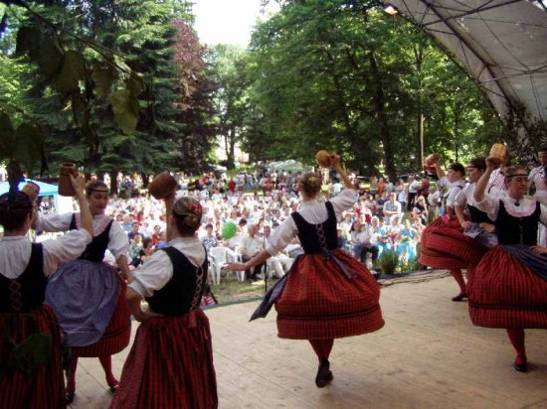

Slavností se tradičně účastní místní soubory i soubory z jiných regionů ČR a zahraničí. V r. 1996 získaly Slavnosti Pod Zvičinou statut mezinárodního festivalu.
Na tom letošním uvidíte vystupovat soubory písní a tanců Hořeňák a Hořeňáček z Lázní Bělohrad, Vysočan Hlinsko, dětský folklorní soubor Prácheňáček se Švandovou dudáckou muzikou ze Strakonic, Šumava z Klatov, valašský soubor písní a tanců Bača z Valašského Meziříčí, národopisný soubor Formani Slatiňany, Jizerka a Jizera Liberec, dechovou hudbu „Podzvičinka“, uměleckou skupinu indonéského folkloru „Cakravala“ a zahraniční soubory „Snutki“ z Polska, slovenský dětský soubor Radosť, soubor „Motema“ z Konga, KUD „Nevijane“ z chorvatského ostrova Pašman a „O´SHEA-RYAN IRISH DANCE GROUP“ ze státu Victoria v jižní Austrálii.

Festivalová vystoupení se konají v přírodním amfiteátru Anenských slatinných lázní, v Zámeckém parku Lázní Bělohrad i v několika okolních městech a obcích.

Čtvrtek 18. června
Slavnostní zahájení v areálu lázní v 19 hod.
Pátek 19. června
Dopoledne vystupují soubory ve Smetanových sadech v Hořicích, večer v 19 hod. zahraniční soubory v Mlázovicích a ve 20.30 domácí soubory i hosté v letním kině H. N. Ves.
Sobota 20. června
V 10 hod. je přestavení pro lázeňské hosty. Ve 13 hodin odstartuje v zámeckém areálu závod v polce na 200m, po něm pokračuje v Zámeckém parku folklorní program až do večerních hodin, který zakončí slavnostní koncert od 21 hod. k výročí souboru Hořeňák.
Neděle 21. června
Dopoledne tančí soubory na náměstí K.V.Raise. Odpoledne projde městem krojový průvod všech účinkujících do zámeckého parku, kde se koná od 14 hod. hlavní galaprogram slavností.
Sportovně zdatní návštěvníci se mohou zúčastnit v sobotu 20. června turistického pochodu "Hoškova šlápota Raisovým krajem", start v CK HOŠKA - TOUR.

Záštitu nad 35. Slavnostmi Pod Zvičinou mají místopředseda Senátu Parlamentu ČR JIŘÍ LIŠKA, senátor Senátu Parlamentu ČR VÁCLAV JEHLIČKA, poslanec Poslanecké sněmovny Parlamentu ČR LIBOR AMBROZEK a hejtman Královéhradeckého kraje LUBOMÍR FRANC. Pořádají Folklorní sdružení České republiky, Královéhradecký kraj, Město Lázně Bělohrad, Anenské slatinné lázně a.s. Lázně Bělohrad, Střední odborné učiliště Lázně Bělohrad a Sdružení členů a přátel FS Hořeňák za podpory Ministerstva kultury ČR a dalších partnerů. Mediálními partnery jsou Český rozhlas, Místní infostránky, Rádio Proglas, Dětská tisková agentura, ACR Alfa, Informační server www.borovice.cz, TV NOE, časopis Folklor.
PROJEKT JE SPOLUFINANCOVÁN EVROPSKOU UNIÍ
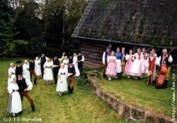 Soubor písní a tanců Hořeňák z Lázní Bělohradu vznikl v roce 1949 a u jeho kolébky stál hudební pedagog profesor Vratislav Vycpálek. Soubor má v programu tance, zpěvy a lidová vyprávění z Podkrkonoší, Hořicka a Novopacka. Účastní se tuzemských festivalů, ale i zahraničních festivalů po celé Evropě, Americe i Asii. (Více v příloze)
Program viz příloha a www.folklornisdruzeni.cz.

